桦甸法院开展业务系统培训会
（桦甸法院 孙伟航）为全面落实《吉林省高级人民法院关于规范院庭长审判监督管理职责的办法（试行）》，切实提高全院干警业务水平及院庭长监管能力，1月19日，桦甸市人民法院开展了专题业务培训会，院领导、员额法官以及相关工作人员参加了培训。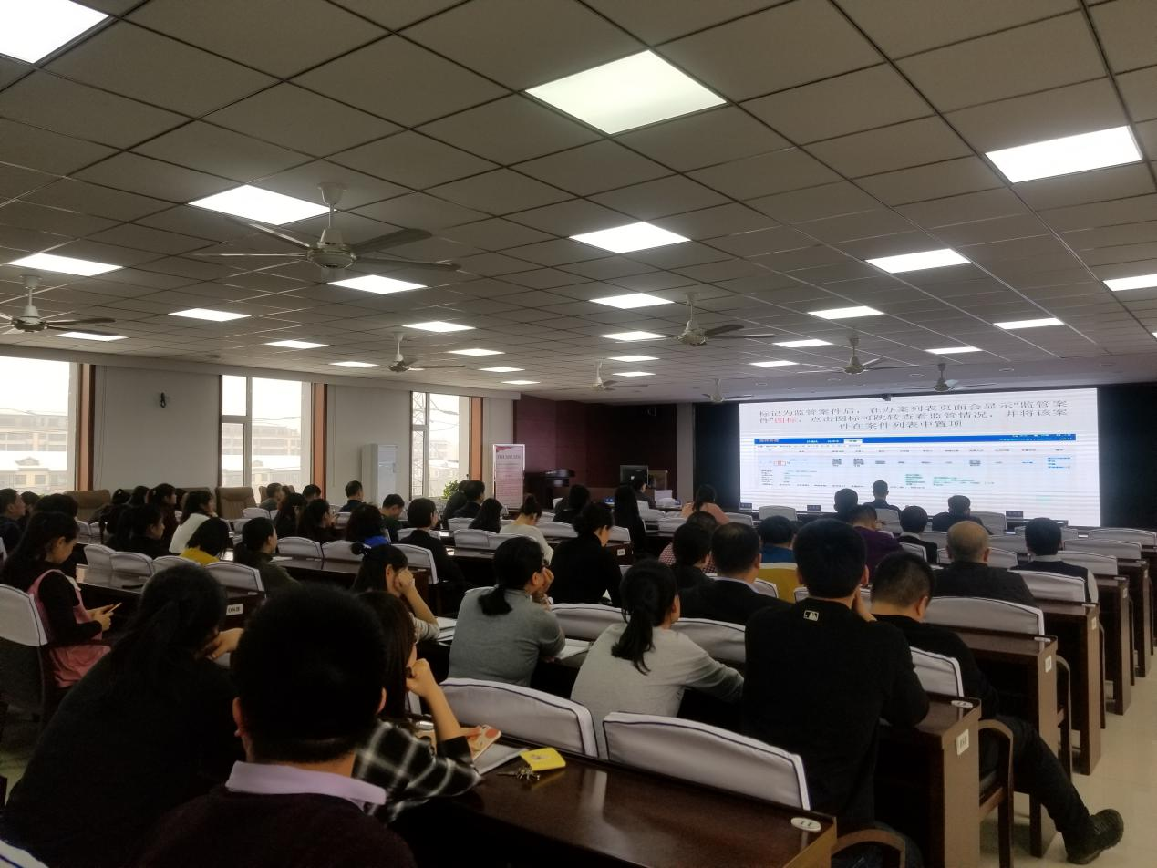
培训针对当前实际工作，着重对《院庭长监督管理系统》新增功能的具体使用操作流程进行了讲解，详细介绍了院庭长监督管理以及相关业务人员进行司法辅助工作中需要注意的事项。通过培训，使干警快速熟练运用业务系统的新功能，推进院庭长监督管理的重要性，明确如何通过软件系统开展审判活动监管，为规范院庭长监管案件提供抓手，起到了较好的实际效果。
参加培训的人员纷纷表示，要以此次培训为契机，不断提高自身业务能力水平，切实把所学知识运用到审判实践中。

